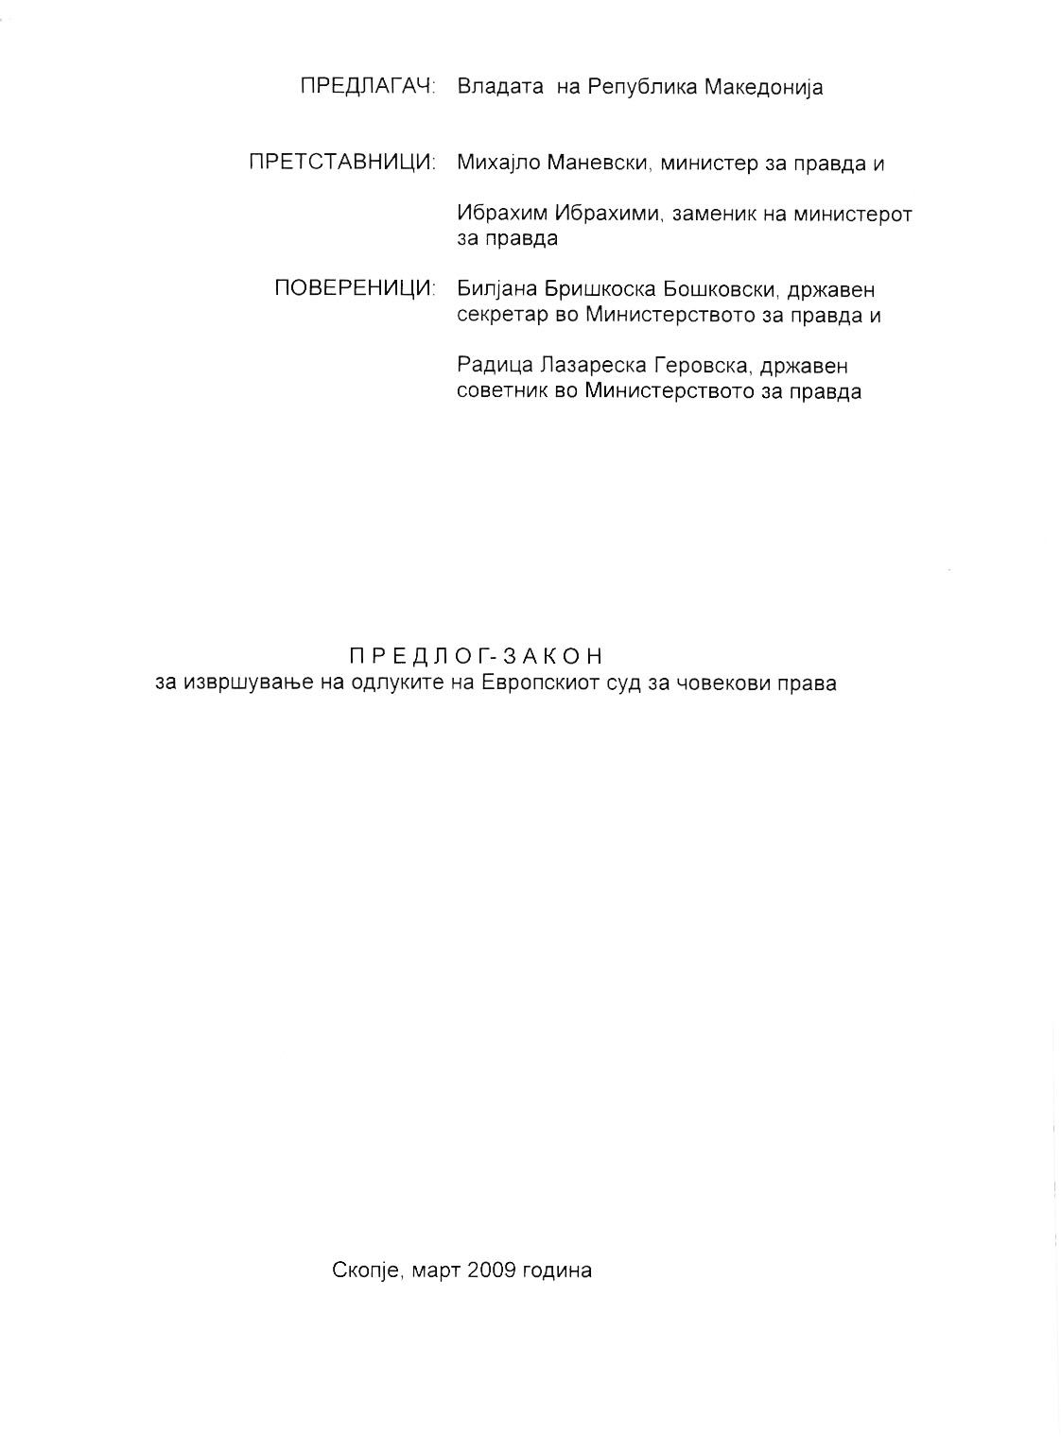

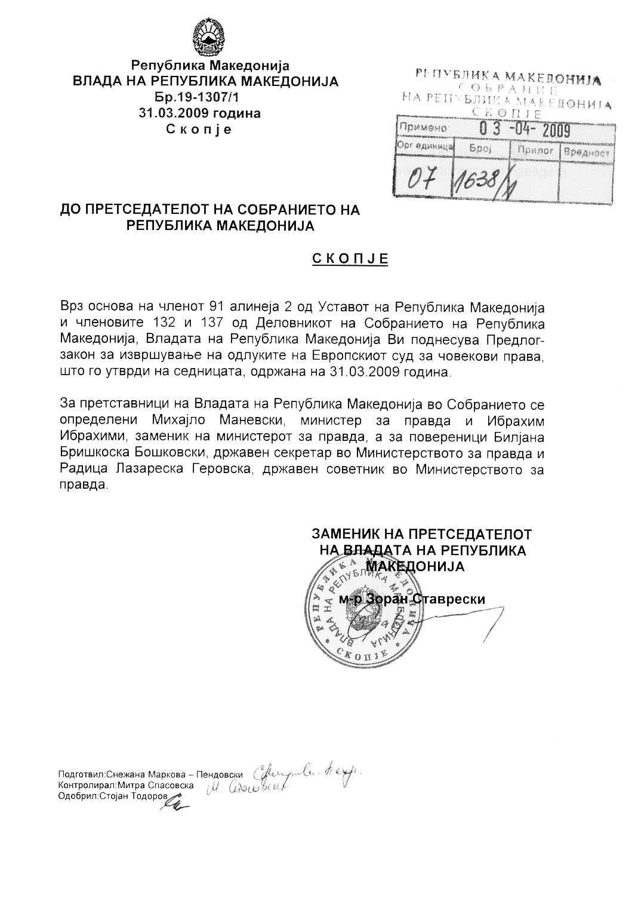

ВОВЕД:

I. ОЦЕНА НА СОСТОЈБИТЕ ВО ОБЛАСТА ШТО ТРЕБА ДА СЕ УРЕДИ СО ЗАКОНОТ И ПРИЧИНИ ЗА ДОНЕСУВАЊЕ НА ЗАКОНОТ

Република Македонија ја ратификуваше Европската Конвенција за човекови права и основни слободи на 10 април 1997 година. Првите жалби против државата, поднесувани од страна на нејзините граѓани започнаа да пристигнуваат кон крајот на 1999 година. Заклучно со 20 февруари 2009 година-денот на изготвување на текстот на Предлог законот, Европскиот суд за човекови права до Владата на Република Македонија комуницираше 181 предмет. Бројот на комуницираните предмети до Владата драстично се зголеми изминатите 4 години. Така ако нивниот вкупен број до 2004 година изнесуваше 31 предмети, приливот на нови предмети започна во 2005 година кога пристигнаа 15 жалби, 2006 година стигнаа 29 жалби, 2007 година 24 жалби, 2008 година 60 предмети, за да само првите 2 месеци во 2009 година пристигнат нови 8 предмети.

На ваквиот наплив на нови предмети, соодвествуваше и напливот на одлуки на Европскиот суд, и тоа како на пресуди така и на одлуки за недопуштеност, за постигнување на пријателски спогодби со жалителите и за прифаќање на еднострани декларации. Имено, ако до 2005 година таа бројка изнесуваше само 15, од кои 6 беа пресуди и 9 одлуки, ситуацијата значително се промени изминативе 3 години. Така, веќе само во 2006 година донесени беа 14 одлуки од кои: 9 пресуди и 5 одлуки; 2007 година 18 одлуки од кои: 17 пресуди и 1 одлука за недопуштеност; 2008 година 55 одлуки од кои:15 пресуди и 40 одлуки, а веќе во првите 2 месеци 2009 година 3 пресуди. На тој начин бројката на предмети по кои е донесена судска одлука достигна 102, а пред Европскиот суд за човекови права( во натамошниот текст: Судот) во постапка остануваат 79 предмети.

По донесувањето на одлуките и стекнувањето на статусот за конечност на пресудите започнува да тече обврската на државата за извршување на истите. Обврската на државата за извршување на одлуките на Судот произлегува од членот 46 од Конвенцијата за човекови права.
Процесот на извршување подразбира преземање на низа поединечни и општи мерки заради отстранување на повредата и последиците кои настанале од истата, како и на причините што довеле до поднесување на жалба пред Судот и соодветно спречување исти или слични повреди во иднина.
Индивидуалните мерки може да се групираат во две подгрупи: фискални - односно исплата на парични средства, доколку такви се досудени-обврската за исплата на отштетата спаѓа во системот на индивидуални мерки и таа е врзана со рок кој истекува во период од три месеци од денот на правосилноста на одлуката; и поединечни правни мерки, што подразбира можност на жалителот во рамки на домашниот правен систем да ја исправи неправдата која била основ за поднесување на жалбата пред Европскиот суд (тоа најчесто значи можност за повторување или обновување на постапките пред домашните судови)
Општите мерки пак неопходно е да се преземат во случаите кога Европскиот суд со серија пресуди констатира иста или слична повреда на одредени права загарантирани со Конвенцијата од страна на државата, со цел отстранување на евентуалните системски пречки, за кои се смета дека генерираат повреди на правата на граѓаните загарантирани со Конвенцијата. По однос на Република Македонија, со неколку пресуди на Судот се констатираат системски проблеми кои доведуваат до повреда на правото од членот 6 став 1 од Конвенцијата, со посебен акцент на правото на судење во разумен рок.

Конечните пресуди на Судот се доставуваат до Комитетот на министрите, кој го надгледува нејзиното извршување. Комитетот на министри одржува сесии два пати во годината, посветени исклучиво на контрола врз извршувањето на пресудите на Европскиот суд од страна на државите-членки. Засега за преземените дејствија во правец на извршување на пресудите, Комитетот на министри при Советот на Европа(СЕ), го известува Министерството за надворешни работи на Република Македонија.

Досега во Република Македонија немаше дефиниран процес на кој начин се извршуваат одлуките на Судот, туку се воспостави пракса Владиниот агент да ја известува Владата на Република Македонија, но и сите други институции кои биле инволвирани во конкретен предмет, со укажувања на кој начин би требало да се постапува за да се постигне извршување на пресудите на ЕСЧП. Но Владиниот агент со позицијата и статусот кој што ги има (државен службеник во Министерството за правда) немаше ниту овластувања, ниту можности да предлага или наложува соодветни активности или постапувања на бројни управни или судски органи и да ја утврдува динамиката на постапувањата на истите. По овој процес следуваше макотрпен процес на пробирање информации за тоа која институција, какви активности презела во правец на извршувањето на пресудите, по што се подготвуваше информација до МНР. Знаејќи ја природата и тежината на пресудите на ЕСЧП, а од друга страна состојбата во државата од аспект на тековните предмети кои со години наназад се водат пред ЕСЧП, Владиниот Агент го предвиде проблемот со извршувањето на пресудите во овој дел и во извештаите за својата работа во изминатите години укажуваше на потребата за формирање на меѓуресорско тело кое што ќе ги анализира пресудите на ЕСЧП и ќе ги предлага соодветните мерки со цел извршување на истите.

Со оглед на тоа дека брзото и ефективно извршување на пресудите на Судот придонесува за зголемување на заштитата на човековите права во земјите-членки и за долгорочната ефективност на европскиот систем за заштита на човековите права, а од друга страна дека извршувањето на одлуките на Судот опфаќа цел комплекс од мерки и дејствија, кои треба да бидат прифатени и одобрени од меѓународната заедница, сето тоа во услови кога осудената држава е слободна сама да ги избере начините на кои таа ќе ја изврши својата обврска да ги испочитува конечните пресуди на Судот, извршувањето претставува сериозен проблем како за државите членки на СЕ, така и за Комитетот на Министри при СЕ. По однос на Република Македонија досега се донесени само четири Финални резолуции со кои се затворени предметите што значи дека голем број на предмети кои државата ги смета за завршени, сеуште евидираат на листата на предмети пред Комитетот на Министри на Советот на Европа.

Препорака CM/Rec(2008)2

Со цел изградба на унифициран пристап кон извршувањето од страна на сите земји членки на СЕ, кој ќе им овозможи на државите поедноставен начин на надминување на проблемите детектирани во пресудите на Судот кои треба да се извршат, Комитетот на Министри на 6 февруари 2008 година на 1017. состанок утврди Препорака CM/Rec(2008)2 до државите-членки за ефикасен домашен капацитет за брзо извршување на пресуди на Европскиот суд за човекови права.

Во неа се утврдува дека пресудите во кои Судот констатира повреда на високите договорни страни им наметнуваат обврска: да ги исплатат износите доделени од Судот преку правично намирување;да усвојат, каде што е соодветно, поединечни мерки за да се стави крај на повредата констатирана од Судот и да ги исправат, колку што е тоа можно, ефектите од повредата; да се усвојат, општи мерки што се потребни за да се стави крај на слични повреди или истите да се спречат;
Во неа се нотира дека целосното имплементирање на сеопфатниот пакет на кохерентни мерки на кој се упатува во Декларацијата „Осигурување на ефективноста на имплементацијата на Европската конвенција за човекови права на национално и на европско ниво“, усвоена од Комитетот на министри на неговиот 114. состанок (12 мај 2004), е, меѓу другото, наменето да го олесни почитувањето на законската обврска за извршување на пресудите на Судот;
Исто така препораката потсетува дека шефовите на држави и влади на земјите-членки на Советот на Европа во мај 2005 година во Варшава ја подвлекоа потребата од забрзано и целосно извршување на пресудите на Судот; и од тие причини има потреба да се засили домашниот капацитет за извршување на пресудите на Судот, подвлекувајќи ја важноста од навремени информации и ефективна координација на сите државни чинители инволвирани во процесот на извршување и нотирајќи го значењето во рамките на националните системи да се осигура, каде што е неопходно на високо ниво, ефективноста на домашниот процес на извршување;
Во препораката се укажува и на тоа дека Парламентарното собрание препорача Комитетот на министри да ги поттикне земјите-членки да ги подобрат или, каде што е неопходно, да се воспостават домашни механизми и процедури – и на ниво на влади и на ниво на парламенти – за да се осигура навременото и ефективно имплементирање на пресудите на Судот, преку координирано дејствие на сите засегнати национални чинители и со неопходната поддршка на највисокото политичко ниво; и дека одредбите од оваа препорака важат, mutatis mutandis, за извршувањето на секоја одлука или пресуда на Судот регистрирајќи ги условите за секое пријателско спогодување или заклучување на предмет врз основа на еднострана изјава од државата;

Се ПРЕПОРАЧУВА земјите-членки помеѓу другото:

1. Да определат координатор – поединец или тело – за извршување на пресудите на национално ниво, со референтни контакт-точки во релевантните национални органи инволвирани во процесот на извршување. 2. Да осигураат, било преку нивниот постојан претставник или на друг начин, постоење на соодветни механизми за ефективен дијалог и пренос на релевантни информации помеѓу координаторот и Комитетот на министри;

3. Да ги превземат неопходните чекори за да осигураат сите пресуди да бидат извршени, како и сите релевантни одлуки и решенија на Комитетот на министри поврзани со тие пресуди, да бидат прописно и брзо доставени, каде што е неопходно во превод, до релевантните чинители во процесот на извршување;

4. Да ги идентификуваат што е можно поскоро мерките што може да се потребни за да се осигура брзото извршување;

5. Да го олеснат донесувањето на сите корисни мерки за развивање на ефективна синергија помеѓу релевантните чинители во процесот на извршување на национално ниво генерално или како одговор на конкретна пресуда, и да ги идентификуваат нивните респективни надлежности;

6. Да подготват брзо, каде што е соодветно, акциони планови за мерките предвидени за извршување на пресуди, ако е можно вклучувајќи индикативен распоред;

7. Да ги превземат неопходните чекори за да се осигура релевантните чинители во процесот на извршување да се доволно запознаени со судската пракса на Судот како и со релевантните препораки и пракса на Комитетот на министри;

8. Да се дистрибуира прирачникот (vademecum) изготвен од Советот на Европа за процесот на извршување до релевантните чинители и да се охрабри неговата употреба, како и употребата на базата на податоци на Советот на Европа со информации за состојбата со извршување во сите предмети што се пред Комитетот на министри;

9. Според соодветноста, да ги информираат нивните парламенти за ситуацијата во врска со извршувањето на пресуди и мерките што се превземаат во тој поглед;

10. Каде што тоа го бара значително чест проблем во процесот на извршување, да се осигура целото корективно дејствие да се превземе на високо ниво, ако е потребно и на политичко ниво.

Со оглед на вака прикажаната состојба се наметна обврската за државата да ја регулира сферата на извршување на сосем поинаков начин од она како што функционира во моментов. Имајќи ги предвид одредбите на Препораката, а од друга страна ценејќи ги и искуствата на другите земји членки на СЕ при што:

а)Турција, воведува координативно тело за забрзување на извршувањето кое се консултира со другите органи во државата во правец на постапките на извршувањето.
б)Италија, во 2008 година донела Закон за извршување на пресудите на ЕСЧП (АДСОЛИНИ закон-12) кој дефинира одговорност на премиерот на државата за извршување на пресудите и обврска за преземените активности да го извести и Парламентот на Италија.
в) Полска, има меѓуресорско тело кое наложува одредени мерки во правец на извршувањето на пресудите како промени на закони, индивидуални мерки и сл.
г) Украина, донела закон во 2006 година со кој што се регулира извршувањето на пресудите- и на кој упатува СЕ како на позитивно искуство;
д) Албанија, според Информации од СЕ, исто така подготвува Закон за извршување,

Се пристапи кон подготовка на предложениот законски текст

II. ЦЕЛИ, НАЧЕЛА И ОСНОВНИ РЕШЕНИЈА

Целта на предложеното законско решение е создавање на ефикасен систем за извршувањето на одлуките на Европскиот суд за човекови права, со дефинирани дејствија и временски рамки во кои секоја државна институција ќе постапува во правец на успешно извршување на пресудите, кое за последица ќе има донесување на финална резолуција од страна на Комитетот на Министри со која конечно ќе се тргне предметите од листата на предмети донесени против државата.

Напоменуваме дека Владиниот агент ниту пак Министерството за правда, каде што тој во моментот организационо припаѓа, освен она што се презема во правец на превод и дисеминација на одлуките на Европскиот суд за човекови права, не се во можност да обезбедат реализација на очекувањата на Советот на Европа од Владата на Република Македонија. Ова пред се од причина што пресудите се однесуваат на најразлични сфери кои наложуваат инволвираност и посветеност на разни институции и органи и преземање на конкретни обврски и дејствија во строго определени рокови, а сето тоа ќе треба во вид на конкретен акционен план да се достави до Советот на Европа кој ќе го надгледува процесот на извршувањето на пресудите и доколку се констатира задоволство од степенот и квалитетот на преземеното од постапувањето на државата, предметот ќе го симне од листата на предмети.

Советот на Европа во својата Резолуција 1516 (2006) веќе децидно укажа на потребата од ефективна имплементација на одлуките на ЕСЧП на секоја од земјите членки и веќе посочува на некои позитивни примери на земји каде извршувањето во земјите е решено на добар начин (Италија-посебна процедура за надзор од страна на Владата и Парламентот, Украина-посебен закон за извршување на пресудите на Европскиот суд за човекови права, Обединетото Кралство- Заедничка Комисија за човекови права на Британскиот парламент и сл) Во секој случај тоа не може да биде во одговорност на Владиниот агент или едно ресорно министерство, а со оглед на напред прикажана комплекност на проблемот со извршување на пресудите на Европскиот суд за човекови права.

За таа цел, Министерот за правда оформи меѓуресорска работна група за изготвување на законски текст со кој се регулира сферата на извршување на одлуките на Европскиот суд за човекови права. Во неа освен претставници на Министерството за правда, имаше и претставници од: Врховниот суд на Република Македонија, Министерството за Финансии, Министерството за внатрешни работи, Министерството за надворешни работи, Секретаријатот за законодавство, Генералниот секретаријат на Владата, која го изработи предложениот законски текст.
Предложениот законски текст беше доставен на мислење до сите субјекти чие учество е дефинирано во Меѓуресорската комисија за извршување на одлуките на Европскиот суд за човекови права. Одтаму пристигнаа содветни мислења, кои беа разгледани од страна на работната група и дел од нив се вградени во предложениот законски текст. Мислењата се составен дел на овој документ.

Со предложениот текст се определува координаторот на целокупниот процес на извршување, и воспоставување на соодветни механизми за ефективен дијалог и пренос на релевантни информации помеѓу координаторот и релевантните институции во државата како чинители во процесот на извршување. Се дефинира тело кое ќе ги идентификуваат мерките потребни за да се осигура брзото извршување на посебните и општите мерки, но се развива и ефективна синергија помеѓу релевантните чинители во процесот на извршување на национално ниво генерално или како одговор на конкретна пресуда, со можност да идентификува поединечни обврски и надлежности;
Со предложениот текст се утврдува и обврска за информирање на парламентот за состојбите во врска со извршувањето на пресуди и мерките што се превземаат во тој поглед, со цел да се обезбеди целото корективно дејствие да се превземе на највисоко ниво, ако е потребно и на политичко ниво.

Целта ќе се остварува преку законските решенија вградени во одредбите од предложениот закон.

III. ОЦЕНА НА ФИНАНСИСКИТЕ ПОСЛЕДИЦИ ОД ПРЕДЛОГОТ НА ЗАКОН ВРЗ БУЏЕТОТ И ДРУГИТЕ ЈАВНИ ФИНАНСИСКИ СРЕДСТВА.

Предлогот на Законот за извршување на одлуките на Европскиот суд за човекови права нема да предизвика финансиски импликации врз Буџетот на Република Македонија, со оглед на фактот дека Бирото за застапување на Република Македонија пред ЕСЧП (чие востановување е утврдено со Законот за застапување на Република Македонија пред ЕСЧП) ќе ја има и улогата на секретаријат кој ќе ги врши стручните и административните работи на Меѓуресорската комисија за човекови права. Комисијата пак ќе се формира на највисокото можно судско, обвинителско и политичко (министерско) ниво.
Финансиските средства за формирањето на Бирото за застапување на Република Македонија пред ЕСЧП се предвидени во фискалните импликации кон Законот за застапување на Република Македонија пред ЕСЧП.

IV. ПРОЦЕНА НА ФИНАНСИСКИТЕ СРЕДСТВА ПОТРЕБНИ ЗА СПРОВЕДУВАЊЕ НА ЗАКОНОТ, НАЧИН НА НИВНО ОБЕЗБЕДУВАЊЕ И ПОДАТОЦИ ЗА ТОА ДАЛИ СПРОВЕДУВАЊЕТО НА ЗАКОНОТ ПОВЛЕКУВА МАТЕРИЈАЛНИ ОБВРСКИ ЗА ОДДЕЛНИ СУБЈЕКТИ

Потребни финансиски средства нема од аспект на востановување на системите за извршување и следење на извршувањето на пресудите на ЕСЧП, но има од аспект на исплата на правичните отштети кои и досега се исплаќаа на жалителите доколку такви им се досудени, и се вршат врз основа на одлука на Владата. Истите се обезбедуваат од Буџетот на РМ- раздел 090.02-Функции на државата.

ПРЕДЛОГ НА ЗАКОН ЗА
ИЗВРШУВАЊЕ НА ОДЛУКИТЕ НА ЕВРОПСКИОТ СУД ЗА ЧОВЕКОВИ ПРАВА

Општи одредби
Член 1
Со овој закон се уредува постапката за извршувањето на одлуките на Европскиот суд за човекови права, донесени по предметите против Република Македонија, како и други прашања кои се однесуваат на извршувањето на одлуките на Европскиот суд за човекови права (во натамошниот текст: Судот).

Член 2
Извршувањето на одлуките на Судот се обезбедува со исплата на досудените средства на жалителите како правична отштета и усвојување и преземање на поединечни и општи мерки, заради отстранување на повредата и последиците кои настанале од истата, како и на причините што довеле до поднесување на жалби пред Судот и соодветно спречување исти или слични повреди.

Член 3
Извршувањето на одлуките на Судот, согласно Европската Конвенција за заштита на човековите права и основните слободи (во натамошниот текст: Конвенцијата) е задолжително за Република Македонија.

Член 4
За извршување на одлуките се обезбедуваат средства од Буџетот на Република Македонија.

Значење на изразите употребени во овој Закон
Член 5

Одделни изрази употребени во овој закон го имаат следново значење:

1)“Државни органи“ се органите на државната управа, управните организации и другите државни органи на Република Македонија;
2)“Судство“ се Судскиот совет на Република Македонија, Врховниот суд на Република Македонија, апелационите судови и основните судови во Република Македонија;
3)“Јавното обвинителство„ се Советот на јавните обвинители, Јавниот обвинител на Република Македонија, вишите јавни обвинителства, Основното јавно обвинителство за гонење на организиран криминал и основните јавни обвинителства;
4) “Европска Конвенција за заштита на човековите права и основните слободи “ е меѓународен договор кој ги штити правата и слободите на граѓаните на државите – договорни страни, ратификуван од страна на Собранието на Република Македонија на 10 април 1997 година;
5) “Европски суд за човекови права“ е постојан суд основан од страна на државите – договорни страни на Конвенцијата, со цел да се обезбеди почитување на обврските од Конвенцијата и нејзините протоколи;
6) “Одлука на Судот“ е пресуда, одлука за недопуштеност на жалба, одлука за отфрлање на жалбата од листата на предмети на Судот поради постигната пријателска спогодба и одлука за отфрлање на жалбата од листата на предмети на Судот поради изјавување на еднострана декларација од страна на државата со која се признава сторената повреда;
7) “Биро за застапување на Република Македонија пред Европскиот суд за човекови права“ е орган на државната управа во состав на Министерството за правда кој ги врши работите што се однесуваат на застапувањето и постапувањето на Република Македонија пред Судот и врши други стручни работи од надлежност на Министерството.
8) “Голем Судски Совет“ е совет на Судот составен од седумнаесет судии кој ги вклучува претседателот на Судот, потпретседателите, претседателите на судските совети и други судии избрани согласно Деловникот на Судот;
9) “Барање за разгледување на предметот пред Големиот Судски Совет“ е поднесок со кој страните во спорот ја оспоруваат и обжалуваат пресудата донесена од некој од судските совети, а коe може да се поднесе во рок од три месеци сметано од денот на кој е објавена пресудата;
10) “Жалител“ е поединец, здружение на граѓани и група на лица и секоја држава-договорна страна на Конвенцијата, кои поднеле жалба до Судот против Република Македонија и во чија корист е донесена одлуката на Судот или со која е постигнато спогодбено решавање на спорот, или неговиот претставник или правен следбеник и лице (група на лица), во чија корист со одлуката на Судот е наметната обврска за Република Македонија во меѓудржавен предмет;
11)“Правична отштета“ е надомест во паричен износ кој Судот со одлуката му ја доделува на жалителот кога ќе оцени дека постои материјална или нематеријална штета за жалителот настаната од повреда на Конвенцијата и протоколите.
12)” Поединечни мерки“ се мерки што државата како договорна страна на Конвенцијата може да ги усвојува во домашниот правен поредок заради отстранување на конкретната повреда утврдена од Судот спрема жалителот, како и за отстранување на евентуалните последици од повредата. Државата е слободна да ги избере средствата со кои ќе ги изврши своите правни обврски.
13) “Општи мерки“ се збир на систематски мерки, легислативни измени, промена на судската и административната практика и постапувањето на надлежните државни органи, како и сите други мерки што државата ги превзема заради ефективно надминување на утврдените системски правни недостатоци, недоволната правна регулираност, како и неусогласеноста на домашната легислатива со одредбите и стандардите на ЕКЧП и другите прифатени меѓународни стандарди и обврски, кои кумулираат повреди на Конвенцијата согласно образложението и насоките на Судот во донесената пресуда.

Глава 2.
Меѓуресорска комисија за извршување на одлуките на Европскиот суд за човекови права

Член 6
За следење на извршувањето на одлуките на Судот се формира Меѓуресорска комисија за извршување на одлуките на Европскиот суд за човекови права (во понатамошнот текст: Меѓуресорска комисија).

Член 7
Стручните и административните работи на Меѓуресорската комисија ги врши Бирото за застапување на Република Македонија пред Европскиот суд за човекови права (во натамошниот текст: Бирото) .

Состав и раководење
Член 8
(1)Меѓуресорската комисија е составена од функционерите кои раководат со Министерството за правда, Министерството за внатрешни работи, Министерството за надворешни работи, Министерството за труд и социјална политика, Министерството за финансии, Министерството за образование и наука, Министерството за здравство, Министерството за транспорт и врски и Министерството за локална самоуправа.
(2)По функција членови на Меѓуресорската комисија се претседателот на Судскиот совет на Република Македонија, претседателот на Врховниот суд на Република Македонија, претседателот на Советот на Јавните обвинители, Јавниот обвинител на Република Македонија и Владиниот агент.
(3) По потреба во работата на Меѓуресорската комисија може да учествуваат и други претставници од соодветни институции.

Член 9
Владата на Република Македонија ( во натамошниот текст: Владата) со решение ја формира Меѓуресорската комисија.

Член 10
Со Меѓуресорската комисија раководи министерот за правда.

Надлежности
Член 11
Меѓуресорската комисија ги врши работите кои се однесуваат на:
1) анализа на пресудите на Судот донесени против Република Македонија за утврдување на причините кои довеле до повредата;
2) препорачување на поединечни и општи мерки на надлежните државни органи за отстранување на повредата утврдена од Судот и за отстранување на последиците од истата,
3) давање на предлози за подобрување на законската регулатива за заштита на човековите права;
4) следење на извршувањето на одлуките на Судот;
5) обезбедување и размена на информации и податоци во областа на извршување на одлуките на Судот;
6) следење на постојниот систем за извршување на одлуките и предлагање на мерки за негово подобрување и
7) други работи утврдени со закон.

Член 12
(1)Меѓуресорската комисија се состанува по потреба, а најмалку еднаш на три месеци.
(2)Меѓуресорската комисија донесува Деловник за својата работа.

Член 13
(1)Меѓуресорската комисија за својата работа изготвува годишен извештај.
(2)Извештајот од став 1 на овој член Меѓуресорската комисија преку Министерството за правда го доставува до Владата и Постојаната Анкетна Комисија за слободите и правата на граѓанинот при Собранието на Република Македонија, најдоцна до 31 март наредната година.

Глава 3

Постапка по прием на одлуката на Судот
Член 14
(1)Во рок од еден месец од денот на објавата на одлуката на Судот, Бирото изготвува официјален превод на истата на македонски јазик и неговото кирилско писмо.
(2)Изворникот на одлуката на Судот и официјалниот превод на македонски јазик се објавуваат на веб страницата на Министерството за правда.

Член 15
(1)Најдоцна во рок од петнаесет дена по изготвувањето на преводот на одлуката на Судот, Бирото ја информира Владата за содржината на одлуката и обврските на Република Македонија утврдени во неа.
(2)Владата врз основа на Информацијата од став 1 на овој член,одлучува за потребата од поднесување на барање за разгледување на предметот пред Големиот судски совет во случај кога Судот одлучил со пресуда.
(3)Бирото најдоцна во рок од три месеци од денот на објавувањето на пресудата на Судот, врз основа на заклучок на Владата, го доставува барањето за разгледување на предметот до Големиот судски совет.

Глава 4
Извршување на одлуката на Судот

I. Извршување на одлуката на Судот во делот за исплата на правична отштета
Член 16
(1)Рокот од три месеци за исплата на правичната отштета утврдена во одлуката започнува да тече од приемот на известието за конечност на одлуката од страна на Судот.
(2)Во случај на непочитување на роковите за исплата, се пресметува камата утврдена со одлуката на Судот.

Член 17
(1) Во рок од 15 дена по приемот на известието од Судот за конечност на одлуката Бирото ќе побара од жалителот или неговиот полномошник да достави податоци за банкарската сметка за исплата на средствата досудени од Судот.
(2) Податоците од ставот 1 на овој член жалителот е должен да ги достави во рок од пет дена од денот на приемот на барањето .
(3) По приемот на податоците од ставот 1 на овој член или по истекот на рокот од ставот 2 на овој член Бирото подготвува Информација за конечноста на одлуката која ја доставува на мислење до Министерството за финансии.
(4) Министерството за финансии во рок од пет дена по приемот на Информацијата од ставот 3 на овој член ќе достави до Бирото мислење со предлог одлука за исплата на досудените средства.
(5) Периодот од приемот на известието за конечноста на одлуката до достава на Информацијата со мислењето и предлог одлуката до Владата, не може да биде подолг од 45 дена.

Член 18
(1) Министерството за финансии донесената одлука на Владата за исплата на досудените средства ја извршува веднаш, а најдоцна до истекот на рокот од три месеци сметано од денот на конечноста на одлуката на Судот

(2) Министерството за финансии до Бирото доставува потврда за извршената исплата на средствата, која претставува доказ дека одлуката е извршена во делот на исплатата на правичната отштета.

(3) Бирото, во рок од пет дена од денот на приемот на доказот за извршената исплата, го доставува до Одделението за извршување на пресуди на Европскиот суд за човекови права при Генералниот директорат за човекови права и правни прашања на Советот на Европа и до Постојаната Мисија на Република Македонија при Советот на Европа .

Недоставување на податоци за сметка
Член 19
Недоставувањето на податоци за сметка од страна на жалителот, согласно член 17 став 2 од овој закон, не претставува пречка за извршување на одлуката на Судот во делот на правичната отштета.
Член 20
(1) Ако жалителот не ги достави податоците за банкарската сметка во рокот утврден со член 17 став 2 од овој закон, Министерството за финансии средствата утврдени со одлуката за исплата ги префрла на депозитна сметка на Министерството за правда.
(2) Министерството за правда ќе ги префрли одобрените средства на сметка на жалителот по добивање на податоци за сметка.
(3) Средствата на депозитната сметка од ставот 1 на овој член ќе останат на располагање на жалителот најмногу пет години по нивното депонирање. По истекот на овој рок, ако жалителот не достави податоци за сметка, средствата се враќаат во Буџетот на Република Македонија.

Член 21
Во случај на смрт или статусни промени на жалителот, правичната отштета согласно одлуката на Судот, се исплаќа на наследниците на физичкото лице, односно правните следбеници на правното лице согласно закон.

II. Поединечни и општи мерки
Член 22
(1) Бирото во рок од два месеци по доставување на известието за конечност на одлуката на Судот со која е утврдена повреда на правата загарантирани со Конвенцијата, ги известува Врховниот суд на Република Македонија, сите апелациони судови, основниот суд и сите други институции или субјекти кои биле директно вклучени во конкретниот предмет, за кој е донесена одлуката.
(2) Со известување за доставената одлука до субјектите од ставот 1 на овој член се доставува и превод на одлуката на македонски јазик и неговото кирилско писмо.

Член 23
Бирото веднаш, а најдоцна во рок од три месеци по доставување на известието за конечност на одлуката на Судот ја известува Меѓуресорската комисија за донесената одлука, за утврдените повреди и предлага можни општи и поединечни мерки за отстранување на повредите утврдени со одлуката.

Член 24
(1) Меѓуресорската Комисија ја анализира одлуката на Судот, ги разгледува мерките од членот 23 од овој закон и изготвува препорака до надлежните државни органи, единиците на локалната самоуправа, судството и јавното обвинителство за преземање на соодветни општи и поединечни мерки за можно отстранување на повредата утврдена од Судот и спречување на настанување исти или слични повреди.
(2) Органите од ставот 1 на овој член ќе ја известат Комисијата за постапувањето по препораките согласно закон.

Поединечни мерки
Член 25
(1) Поединечни мерки се преземаат од страна на субјектите од членот 24 став 1 од овој закон за отстранување на повредата и последиците кои настанале од повредата.
(2) Поединечната мерка се препорачува во зависност од утврдената повреда и состојбата на жалителот во времето на сторувањето на повредата.

Општи мерки
Член 26
Ако со одлука на Судот се констатира дека утврдената повреда произлегува од закон, друг пропис или практика на субјектите од членот 24 став 1 од овој закон, им се препорачува преземање на општи мерки за надминување на недостатокот, што довел до поднесување на жалба пред Судот и соодветно спречување исти или слични повреди утврдени од Судот.

Член 27
Општи мерки во смисла на членот 26 од овој закон се:
(1) измени и дополнувања на законите и другите прописи поради кои настанала утврдената повреда и следење на нивната примена;
(2) измени во постапувањето на надлежните субјекти во согласност со закон;
(3) обезбедување правна експертиза на законските проекти;
(4) стручно оспособување и усовршување на судиите, јавните обвинители, адвокатите, вработените во органите на државната управа, вработените во миграционите служби и други категории на вработени чија работа е поврзана со извршување на законите и другите прописи, а со цел соодветна примена на Конвенцијата и судската пракса востановена од Судот; и
(5) други мерки, определени во согласност со одлуката на Судот за спречување на повреди на Конвенцијата со цел за отстранување на недостатоците од системски карактер и обезбедување обесштетување за последиците од повредите, а под надзор на Комитетот на министрите на Советот на Европа.

Одговорност за неспроведување или спроведување на одлуката на Судот на несоодветен начин
Член 28
Во случај на непостапување согласно препораките на Меѓуресорската комисија, или пак неспроведување или спроведување на одлуката на судот на несоодветен начин, констатирано со времена резолуција на Комитетот на Министри, одговорните лица на надлежните државни органи, единиците на локалната самоуправа, судството и јавното обвинителство одговараат согласно закон.

Преодни и завршни одредби
Член 29
Владата на Република Македонија во рок од два месеци од денот на влегувањето во сила на овој закон ќе донесе решение со кое се формира Меѓуресорската комисија.

Член 30
Меѓуресорската комисија во рок од еден месец од нејзиното формирање ќе донесе Деловник за работа .

Член 31
Овој закон влегува во сила осмиот ден од денот на објавувањето во “Службен весник на Република Македонија“, а ќе отпочне да се применува од денот на формирањето на Меѓуресорската комисија.
ОБРАЗЛОЖЕНИЕ НА ПРЕДЛОГ НА ЗАКОНОТ

I.ОБЈАСНУВАЊЕ НА СОДРЖИНАТА НА ОДРЕДБИТЕ НА ПРЕДЛОГ ЗАКОНОТ

Предлогoт на Закон за извршување на одлуките на Европскиот суд за човекови права е систематизиран во пет глави и 31 законски членови.

Главата 1 е систематизирана во 5 законски члена кои ги уредуваат основните одредби на овој закон. Притоа со член 1 се дефинира целта заради која се донесува Законот, а со членот 2 се дефинираат начините на извршувањето. Во членот 3 е утврдена задолжителноста за извршување на одлуките на Европскиот суд за човекови права, а во членот 4 се определува изворот на средствата потребни за извршување на одлуките. Со членот 5 се дефинира значењето на изразите кои се употребени во овој закон.
Главата 2 е систематизирана во 8 члена. Со членот 6 се уредува дефинира Меѓуресорската комисија за човекови права која ќе го следи извршувањето на одлуките на Европскиот суд за човекови права. Со членот 7 е утврдено дека Бирото за застапување на Република Македонија пред Судот ќе се грижи за стручните и административните работи на Комисијата. Во членовите 8, 9 и 10 се утврдуваат составот и раководењето на Комисијата, а членот 11 ги уредува надлежностите на Комисијата. Со членот 12 се утврдува динамиката на работа на Комисијата и начинот на информирање за работата.
Главата 3 е систематизирана во два члена 14 и 15, со кои се уредува начинот на превод на одлуките на македонски јазик и информирањето на Владата за изреката во одлуката.
Главата 4 содржи 13 члена систематизирани во два оддели. Првиот се однесува на извршување на одлуката на Судот во делот за исплата на правична отштета. Содржи 6 члена, при што со членот 16 е дефиниран начинот на засметување на рокот за исплатата на оштетата, а во членот 17 начинот на прибирање на податоци за сметка на која треба да се исплати оштетата. Со членот 18 е утврдена обврската на Министерството за финансии за исплата средствата. Во членовите 19, 20 и 21 уредени се ситуациите кога жалителот одбива да достави сметка, или пак настапила смрт или престанок на странката.
Вториот оддел е систематизиран во седум члена. Притоа во членот 22 е утврдена обврската на Бирото за дисеменирање на одлуката до релевантните институции, а во членот 23 обврската за известување на Комисијата. Во членот 24 се утврдува начинот на работа на Комисијата, во членот 25 преземањето на поединечните мерки, а со членот 26 се дефинира потребата од преземање на општите мерки. Остварувањето на општите мерки е утврдено со членот 27, а во членот 28 утврдена е одговорноста за неспроведување на одлуките на Судот.
Главата 5 содржи три члена кои се однесуваат на преодните и завршните одредби.

II.МЕЃУСЕБНА ПОВРЗАНОСТ НА РЕШЕНИЈАТА СОДРЖАНИ ВО ПРЕДЛОЖЕНИТЕ ОДРЕДБИ

Сите законски одредби меѓусебно се поврзани и се однесуваат на креирање на систем за ефективно и ефикасно извршување на пресудите на Европскиот суд за човекови права.

III.ПОСЛЕДИЦИ ШТО ЌЕ ПРОИЗЛЕЗАТ ОД ПРЕДЛОЖЕНИТЕ РЕШЕНИЈА

Со предложеното законско решение ќе се креира систем на извршување на одлуките на Европскиот суд за човекови права, кој преку дефинирани обврски на сите институции во државата ќе овозможи воспоставување на соодветни механизми за ефективен дијалог и пренос на релевантни информации помеѓу координаторот и релевантните институции во државата како чинители во процесот на извршување, а сето тоа во правец на почитување на обврските на државата преземени со Европската Конвенција за човекови права и основни слободи.

Стекнувањето на овој статус е регулирано со членот 44 од Европската конвенција за човекови права и основни слободи. Пресудата станува конечна кога странките ќе изјават дека нема да бараат нивниот предмет да биде разгледан пред Големиот судски совет, три месеци по денот на донесување на пресудата доколку не се барало предметот да биде разгледан од Голем судски совет, или пак доколку Големиот судски совет го одбие барањето за рагледување.
Високите договорни страни се обврзуваат дека ќе се придржуваат кон конечните пресуди на Судот, во сите предмети во кои тие се страни на спорот. Конечната пресуда на Судот ќе се достави до Советот на Министри, кој го надгледува нејзиното извршување.
Секој, при определувањето на неговите граѓански права и обврски, или кога е кривично гонет, има право на правично и јавно судење во разумен рок, пред независен и непристрасен трибунал основан со закон. Пресудите ќе се изрекуваат јавно, но печатот и јавноста може да се исклучат во дел или во целиот тек на постапката заради заштита на моралот, јавниот ред или националната безбедност на едно демократско општество, потоа, кога заштитата на интересите на малолетен престапник или приватниот живот на странките во постапката тоа го наложува, или кога судот го смета тоа за стриктно неопходно, кога постојат посебни околности , при која јавноста на постапката би можела да им наштети на интересите на правдата. "

